13 и 20 апреля 2024г. Наш клуб принял участие в общегородском субботнике на территории клуба и близлежащей.
07.05.2024
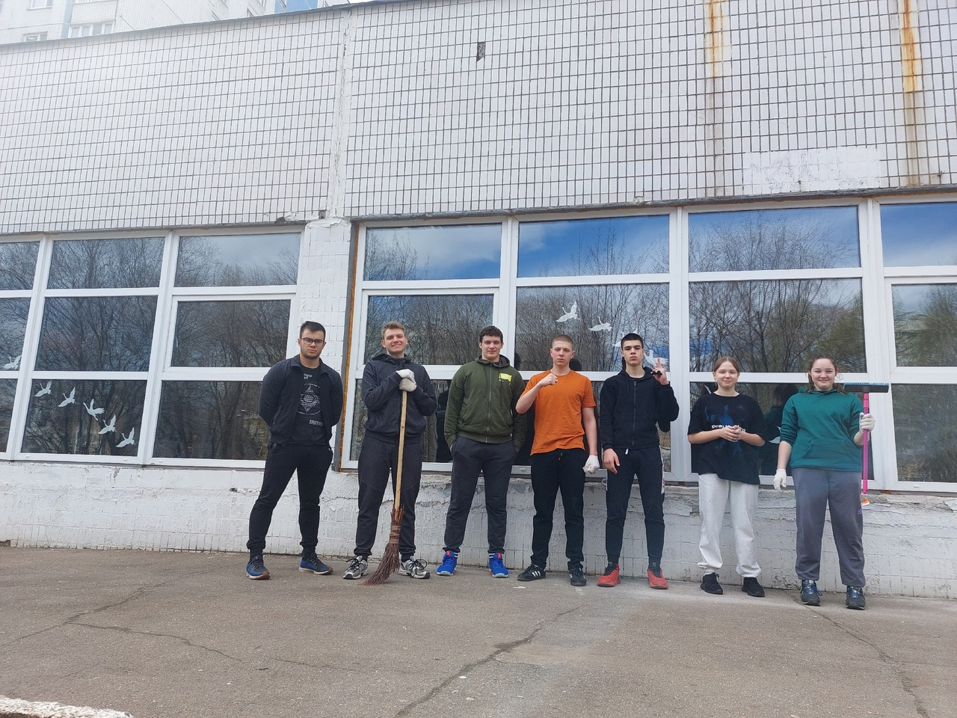

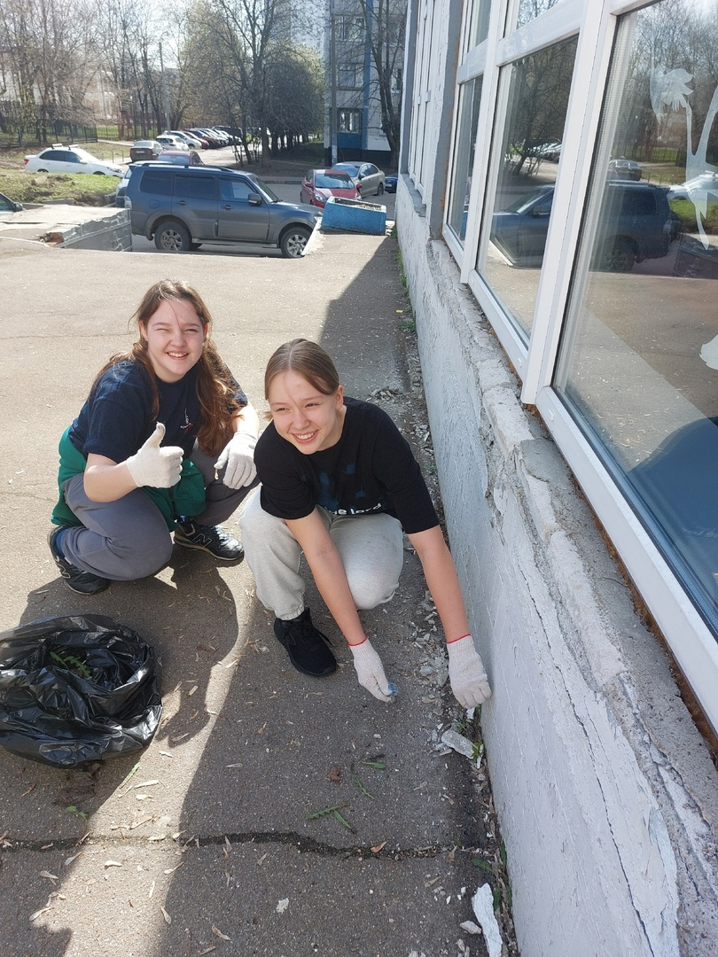

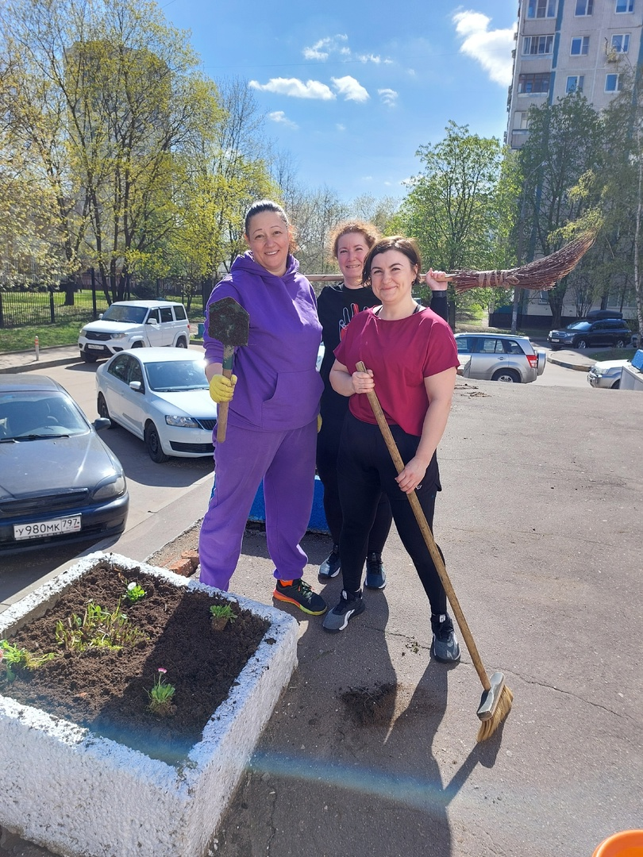

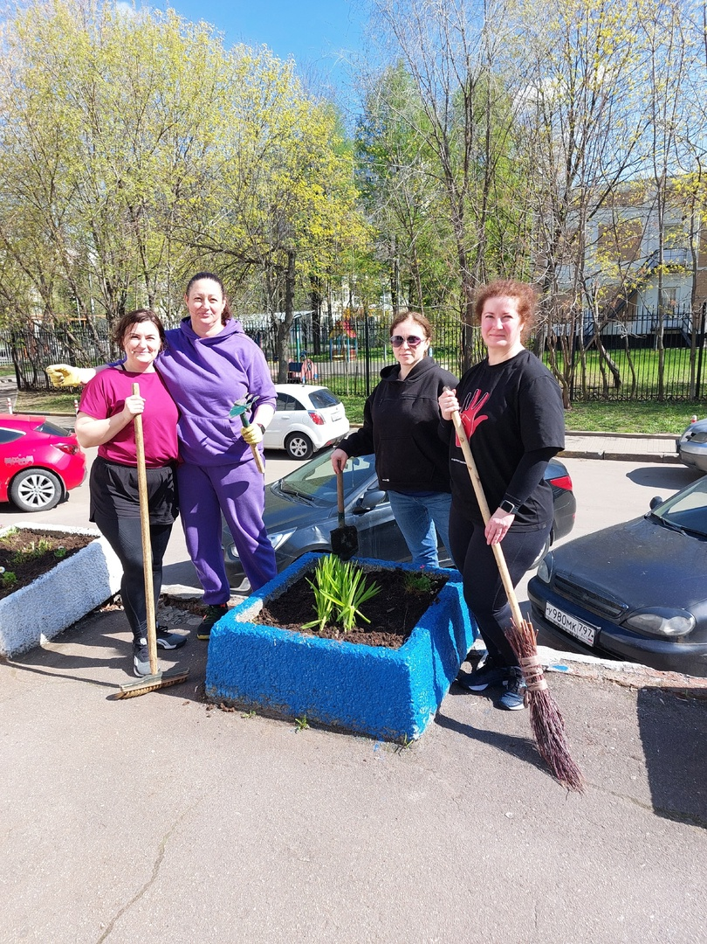

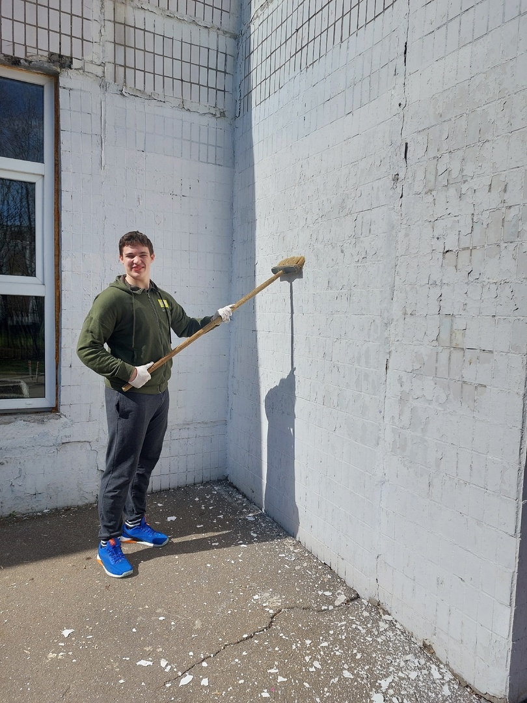

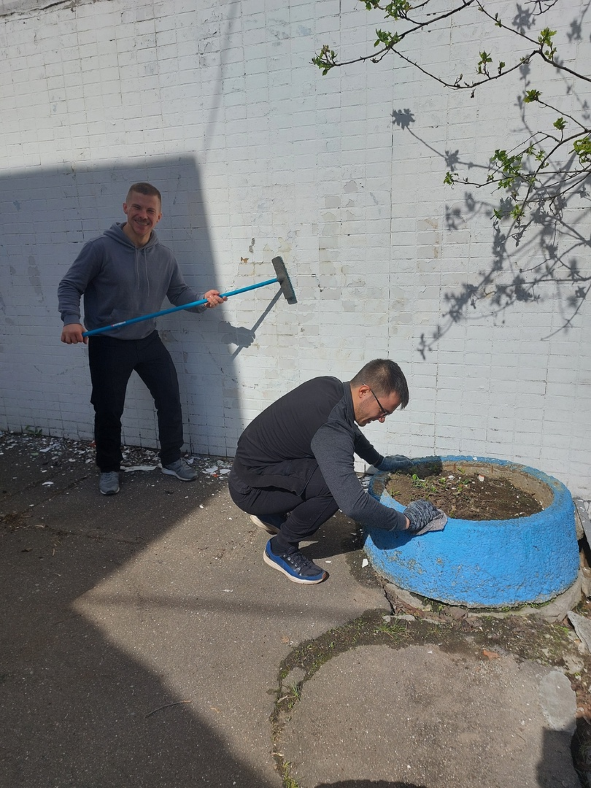

Адрес страницы: http://brateevo.mos.ru/socially-oriented-non-commercial-organizations-/avtonomnaya-nekommercheskaya-organizatsiya-sportivnyy-klub-kvadrat-/detail/12359992.html
Управа района Братеево города Москвы

